Пищевые продукты. Мясо и мясопродукты

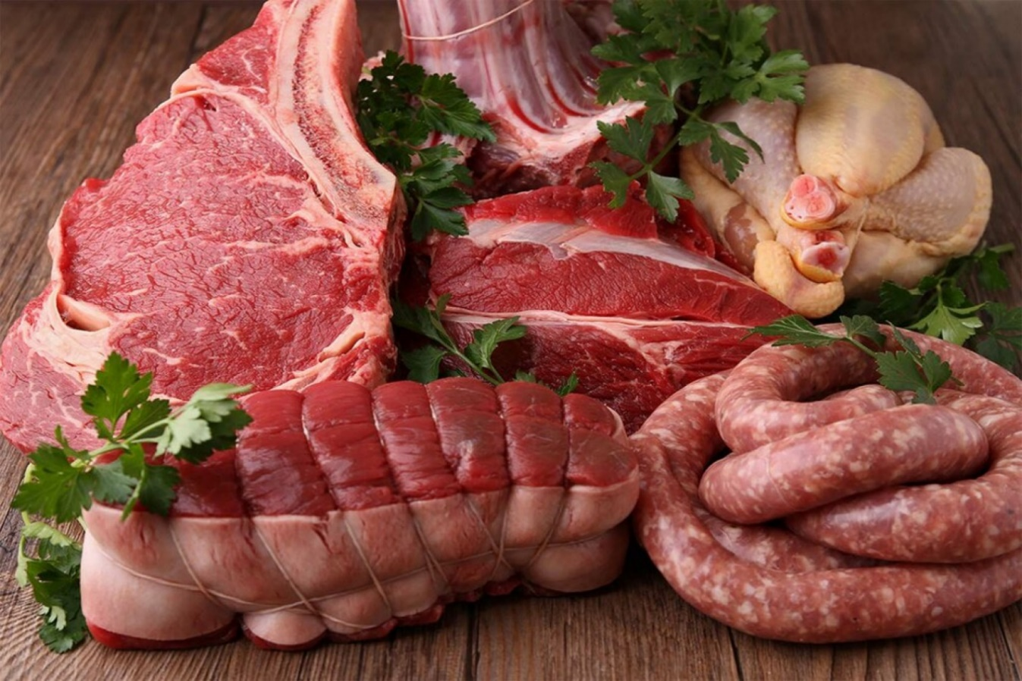

Мясо - один из наиболее ценных продуктов питания. Оно необходимо человеку как материал для построения тканей организма, синтеза и обмена веществ, как источник энергии.
Обеспечивает организм полноценным белком (незаменимыми аминокислотами), витаминами А, D, В1, В2, В6, РР, В12, биодоступным железом, селеном, цинком. С мясопродуктами в организм поступает значительное количество фосфора, калия и натрия.
Питательная ценность мяса обусловлена входящими в его состав полноценными белками, содержащими до 20% аминокислот, в том числе незаменимые аминокислоты (валин, лейцин, изолейцин, лизин, метионин, треонин, триптофан, фенилаланин), и липидами, в состав которых входят незаменимые полиненасыщенные жирные кислоты. Стоит помнить, что мы не способны синтезировать незаменимые вещества самостоятельно, а получаем их только с пищей.
С мясом поступают в организм человека микроэлементы и витамины.
Витамин А. Структурный компонент клеточных мембран, входит в состав зрительного пигмента, то есть отвечает за остроту зрения.
Витамин D. Участвует в обмене фосфора и кальция в организме – обеспечивает усвояемость микроэлементов в кишечнике и вывод излишков из организма. Также способствует образованию костной ткани.
Витамины группы В. Кофакторы для ферментных систем, участвуют в росте и развитии клеток.
Ряд микроэлементов. Железо необходимо для построения белка гемоглобина; фосфор и кальций участвуют в процессах построения костной ткани; калий и магний отвечают за нервно-мышечную проводимость (подвижность и сокращение мышц).
Важной составной частью мясопродуктов являются экстрактивные вещества - химические соединения, придающие органолептические свойства (вкус и аромат) мясным блюдам и обладающие стимулирующим воздействием на пищеварение.
В красном мясе содержится много нужного организму железосодержащего белка миоглобина. Именно он придает яркую окраску говядине, свинине, баранине, а также некоторым частям тушки курицы и индейки (голень, бедро). Но также там содержится и много жиров – от 12 до 35 %. Диетологи рекомендуют употреблять красное мясо людям после длительной болезни, при анемии, истощении, тяжелых физических нагрузках.
Свинина – высококалорийное мясо: 200-550 ккал на 100 г. Также в нем много насыщенных жиров, которые повышают уровень «плохого» холестерина в крови. Поэтому свинину нужно употреблять с осторожностью.
Говядина по калорийности в два раза меньше – 100-200 ккал на 100 г. Продукт является источником полноценного белка и хорошо усваивается пищеварительной системой
Отдельно стоит упомянуть мраморную говядину. Это мясо с тонкими прожилками жира, которые на срезе похожи на рисунок с поверхности мрамора. По вкусовым свойствам оно более сочное, мягкое и ароматное. По калорийности соотносится с обычной говядиной. Жир в мраморном мясе представлен, в основном, ненасыщенными жирными кислотами омега-3, поэтому его можно употреблять людям с высоким риском развития атеросклероза и сердечно-сосудистых заболеваний.

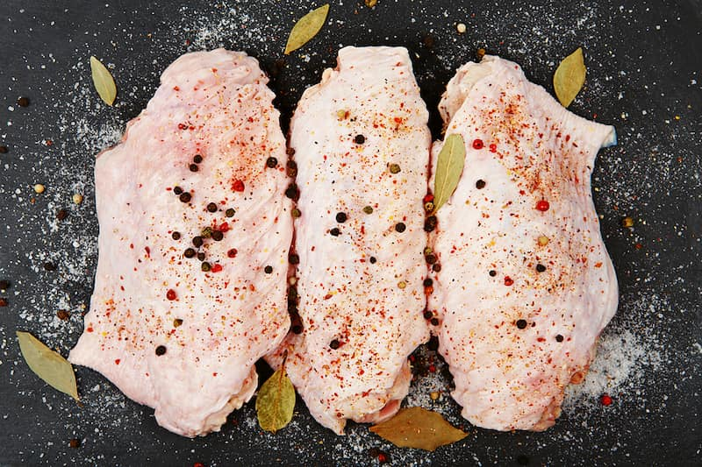
В белом мясе «железный» белок миоглобин присутствует в небольшом количестве, отсюда и его светлый цвет.
Самое популярное – грудка курицы и индейки. Диетологи советуют отдавать предпочтение именно такому продукту. В нем содержание жира намного меньше, чем в красном, примерно 2%. Идеальный вариант для диетического рациона при сбросе веса!
Важно, что по количеству белка мясо птицы практически не уступает красному. А в курином мясе еще есть и аминокислота триптофан, из которой образуется гормон радости и счастья серотонин.

Рекомендации по потреблению

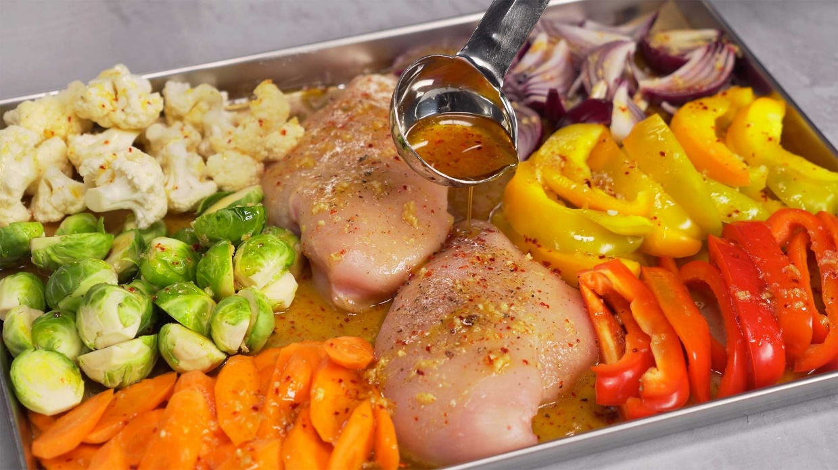

Человеку в возрасте 18-40 лет, не имеющему лишнего веса и пищеварительных проблем, требуется 40-50 г животного белка в сутки. Для пожилых людей этот показатель составляет 30 г, а для детей – от 20 до 35 г. Учитывая то, что в 100 г мясных волокон содержится 14-25 г белка, норма потребления мяса составляет:
- 150-180 г в день для мужчин (при тяжелом физическом труде допускается употреблять до 220 г);
- 130-150 г для женщин;
- 50-100 г для детей и людей преклонного возраста.

Мясные продукты лучше употреблять в дневное время, так как для их переваривания организму требуется 4-5 часов. Мясо лучше запекать или тушить – так оно сохраняет полезные свойства и легко усваивается. Для гарнира лучше всего выбирать тушеные или свежие овощи, крупы.

Следует помнить, сырое мясо и мясные полуфабрикаты относятся к скоропортящимися продуктами с короткими сроками годности и строгими режимами хранения. При нарушении условий хранения в мясе достаточно быстро начинаются процессы гниения, развиваются патогенные микроорганизмы, которые могут стать причиной пищевых отравлений. Так же употребление мяса и мясопродуктов ненадлежащего качества может стать причиной возникновения целого ряда заболеваний. Например ящур, туберкулез, бруцеллез, гельминтозы.

В целях личной профилактики заболеваний, передающихся через мясо и мясопродукты, необходимо:
- Покупать мясо и мясопродукты в установленных местах, при наличии холодильного оборудования, информации о продукте.
Свежее мясо имеет легкий мясной запах, при надавливании быстро возвращает первоначальную форму, если есть вкрапления жира, то они не крошатся, равномерно расположены, белого или кремового оттенка. Цвет мяса, будь то говядина, свинина или баранина, не должен иметь коричнево-серых или зеленых оттенков. А наличие белого налета говорит о том, что мясо начало портиться. При разделке курицы можно сделать вывод о свежести по костному мозгу: чем он темнее, тем менее свежее мясо.

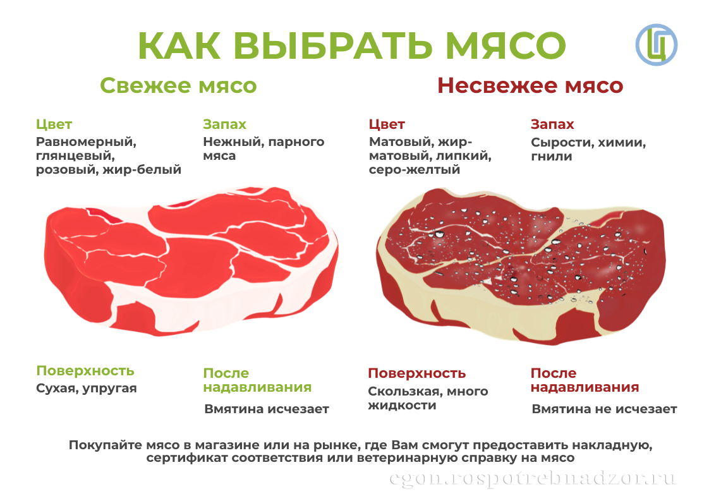

Если мясо в заводской упаковке, то следует обратить внимание на дату изготовления и срок годности, а также на рекомендованные условия хранения.
- Не покупать мясо и мясные продукты у частных лиц, торгующих в неустановленных местах без ветеринарно-санитарной экспертизы.
- Соблюдать технологию приготовления мяса и мясных продуктов: с момента закипания мясо варить небольшими кусками не менее 2 часов под крышкой или тщательно прожаривать.
- При употреблении мяса диких животных, необходимо варить мясо не менее 2,5-3 часов, при толщине куска не более 8 см.
- Не пробовать сырой мясной фарш.
- Не допускать скармливание домашним животным (собакам, кошкам) термически не обработанных мясных отходов, отходов охотничьего промысла в связи с опасностью их заражения трихинеллезом.

ФБУЗ «Центр гигиены и эпидемиологии в Челябинской области»

